

МИНИСТЕРСТВО ОБРАЗОВАНИЯ И НАУКИ РФ

Федеральное государственное автономное

образовательное учреждение высшего образования

«Санкт-Петербургский национальный исследовательский университет

информационных технологий, механики и оптики»

**Факультет Систем управления и робототехники**

**Лабораторная работа №2**

по дисциплине

«ПРОГРАММИРОВАНИЕ»

Вариант №30234

**Выполнил:**

Студент группы R3142

Дильмиев Тимур Рашитович

**Преподаватель:**

Перцев Тимофей Сергеевич

Санкт-Петербург

ЗАДАНИЕ:

На основе базового класса Pokemon написать свои классы для заданных видов покемонов. Каждый вид покемона должен иметь один или два типа и стандартные базовые характеристики:

* очки здоровья (HP)
* атака (attack)
* защита (defense)
* специальная атака (special attack)
* специальная защита (special defense)
* скорость (speed)

Классы покемонов должны наследоваться в соответствии с цепочкой эволюции покемонов. На основе базовых классов PhysicalMove, SpecialMove и StatusMove реализовать свои классы для заданных видов атак.

Атака должна иметь стандартные тип, силу (power) и точность (accuracy). Должны быть реализованы стандартные эффекты атаки. Назначить каждому виду покемонов атаки в соответствии с вариантом. Уровень покемона выбирается минимально необходимым для всех реализованных атак.

Используя класс симуляции боя Battle, создать 2 команды покемонов (каждый покемон должен иметь имя) и запустить бой.

Базовые классы и симулятор сражения находятся в [jar-архиве](https://se.ifmo.ru/documents/10180/660917/Pokemon.jar/a7ce60af-6ee6-47d0-a95e-e5ed9a697bd2) (обновлен 9.10.2018, исправлен баг с добавлением атак и кодировкой). Документация в формате javadoc - [здесь](https://se.ifmo.ru/~tony/doc/).

Информацию о покемонах, цепочках эволюции и атаках можно найти на сайтах [http://poke-universe.ru](http://poke-universe.ru/), [http://pokemondb.net](http://pokemondb.net/),<http://veekun.com/dex/pokemon>

ПОКЕМОНЫ:

ДИАГРАММА КЛАССОВ:

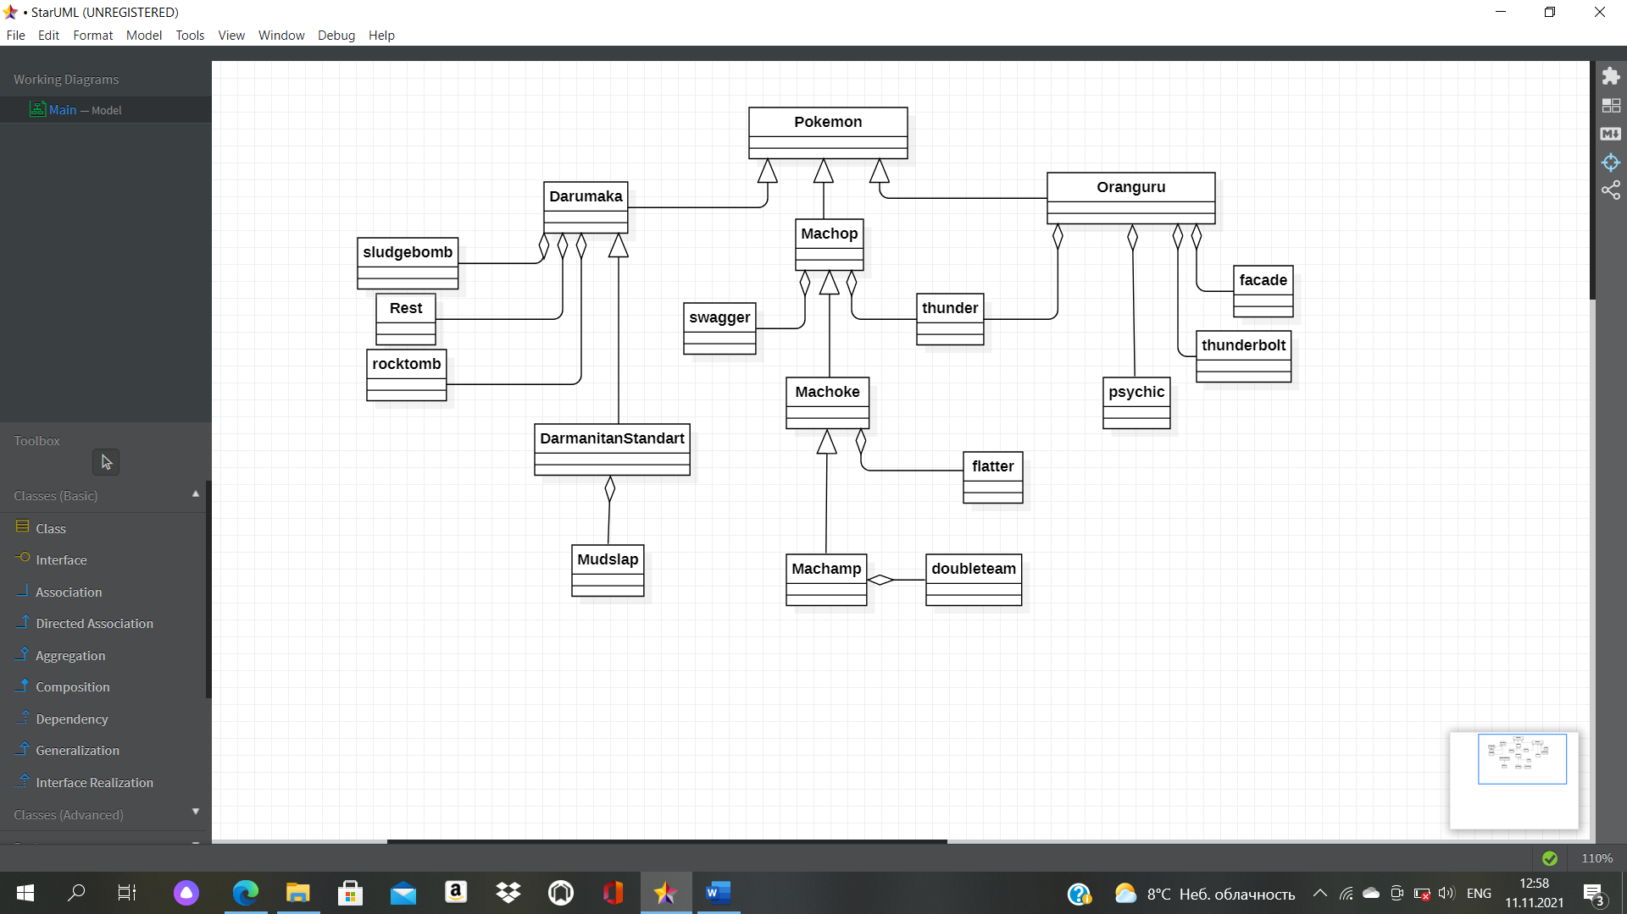

ИСХОДНЫЙ КОД:

DarmanitanStandart.java

Darumaka.java

Machop.java

Machoke.java

Machamp.java

Oranguru.java

Swagger.java

Mudslap.java

Facade.java

Flatter.java

Psychic.java

Rocktomb.java

SludgeBomb.java

Thunder.java

Thunderbolt.java

Результат работы:

Oranguru lox из команды фиолетовых вступает в бой!

Machop dok из команды красных вступает в бой!

Oranguru lox наносит урон, есть 10% шанс парализовать противника.

Machop dok теряет 2 здоровья.

Machop dok наносит урон, есть 30% шанс парализовать противника.

Oranguru lox теряет 3 здоровья.

Oranguru lox uses Psychic.

Machop dok теряет 5 здоровья.

Machop dok уменьшает специальную защиту.

Machop dok атакует.

Oranguru lox увеличивает атаку.

Oranguru lox сила удваивается, если исользующий горит, парализован или отравлен.

Machop dok атакует.

Oranguru lox увеличивает атаку.

Oranguru lox наносит урон, есть 30% шанс парализовать противника.

Machop dok теряет 3 здоровья.

Machop dok атакует.

Oranguru lox увеличивает атаку.

Oranguru lox наносит урон, есть 30% шанс парализовать противника.

Machop dok теряет 3 здоровья.

Machop dok теряет сознание.

Machoke sir из команды красных вступает в бой!

Machoke sir атакует.

Oranguru lox увеличивает атаку.

Oranguru lox uses Psychic.

Machoke sir теряет 5 здоровья.

Machoke sir сбивает с толку противника, но специальная атака противника увеличивается на 2 уровня.

Oranguru lox увеличивает специальную атаку.

Oranguru lox наносит урон, есть 10% шанс парализовать противника.

Machoke sir теряет 2 здоровья.

Machoke sir атакует.

Oranguru lox увеличивает атаку.

Oranguru lox растерянно попадает по себе.

Oranguru lox теряет 4 здоровья.

Machoke sir сбивает с толку противника, но специальная атака противника увеличивается на 2 уровня.

Oranguru lox увеличивает специальную атаку.

Oranguru lox наносит урон, есть 10% шанс парализовать противника.

Machoke sir теряет 2 здоровья.

Machoke sir сбивает с толку противника, но специальная атака противника увеличивается на 2 уровня.

Oranguru lox увеличивает специальную атаку.

Oranguru lox растерянно попадает по себе.

Oranguru lox теряет 5 здоровья.

Machoke sir наносит урон, есть 30% шанс парализовать противника.

Oranguru lox теряет 3 здоровья.

Oranguru lox теряет сознание.

Darumaka cop из команды фиолетовых вступает в бой!

Machoke sir сбивает с толку противника, но специальная атака противника увеличивается на 2 уровня.

Darumaka cop увеличивает специальную атаку.

Darumaka cop промахивается

Machoke sir сбивает с толку противника, но специальная атака противника увеличивается на 2 уровня.

Darumaka cop увеличивает специальную атаку.

Darumaka cop наносит урон и есть 30% шанс отравить противника.

Machoke sir теряет 6 здоровья.

Machoke sir отравлен

Machoke sir теряет 1 здоровья.

Machamp oct из команды красных вступает в бой!

Machamp oct промахивается

Darumaka cop наносит урон и есть 30% шанс отравить противника.

Критический удар!

Machamp oct теряет 6 здоровья.

Machamp oct сбивает с толку противника, но специальная атака противника увеличивается на 2 уровня.

Darumaka cop увеличивает специальную атаку.

Darumaka cop наносит урон и есть 30% шанс отравить противника.

Machamp oct теряет 5 здоровья.

Machamp oct сбивает с толку противника, но специальная атака противника увеличивается на 2 уровня.

Darumaka cop увеличивает специальную атаку.

Darumaka cop промахивается

Machamp oct сбивает с толку противника, но специальная атака противника увеличивается на 2 уровня.

Darumaka cop увеличивает специальную атаку.

Darumaka cop наносит урон и понижает скорость противника на 1 пункт.

Machamp oct теряет 7 здоровья.

Machamp oct уменьшает скорость.

Machamp oct атакует.

Darumaka cop увеличивает атаку.

Darumaka cop наносит урон и есть 30% шанс отравить противника.

Machamp oct теряет 4 здоровья.

Machamp oct отравлен

Machamp oct теряет сознание.

В команде красных не осталось покемонов.

Команда фиолетовых побеждает в этом бою!

Process finished with exit code 0

Вывод:

В результате выполнения лабораторной работы были получены навыки в объектно-ориентированном программировании при использовании языка Java.